**Лабораторная работа 4_2. Объектная модель документа**

На основе шаблона игры «Memory» доработайте игру по нахождению одинаковых картинок.

*Описание игры в шаблоне:*

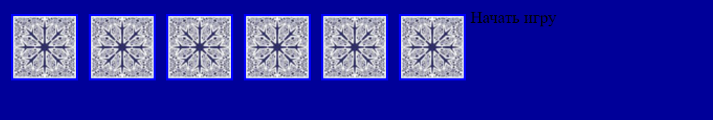

Дано игровое поле, состоящее из 6 квадратов. Все изображения картинок скрыты. Можно открыть одновременно две картинки кликая на них. Одинаковые пары картинок закрашиваются желтым цветом. Игра заканчивается, когда найдены все одинаковые пары. По окончании выходит надпись: "Молодец!".

*Доработка игры:*

* Дополнить игровое поле до 16 квадратов и разместить их по центру окна браузера:

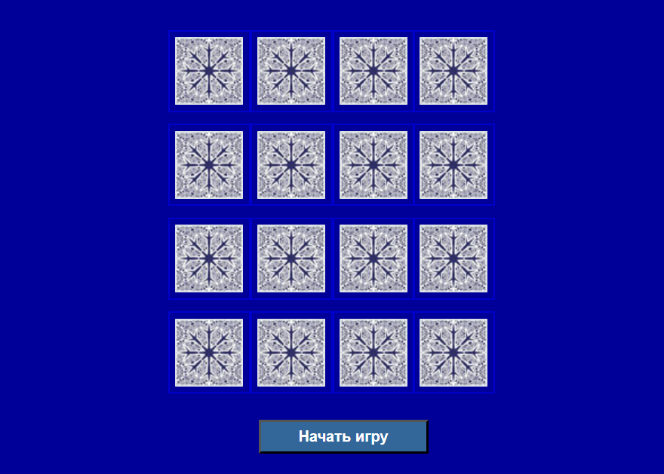

* При скрытии двух одинаковых изображений остальные квадраты не должны сдвигаться.
* Сопроводить игру звуковыми эффектами: на окончание игры, на найденную пару картинок, на ошибку.

var audio = new Audio(); // Создаём новый элемент Audio

audio.src = "sound/star.mp3"; // Указываем путь к звуковому файлу

audio.autoplay = true; // Автоматически запускаем звук

* Повторный клик по открытой картинке не должен ее скрывать.
* Игру начинается только после нажатия на кнопку «Начать игру».